淡江時報 第 1136 期
實做共學 教設系辦2場沙龍座談
學習新視界
【記者麥嘉儀淡水校園報導】教育與未來設計學系在12月21日下午4時於ED303舉辦沙龍演講，由教設系教授黃儒傑與系上師生分享。教設系系主任鄧建邦表示，希望在沙龍座談形式中，發揮本系「實做、共學、陪伴」的精神，讓師生能夠面對面進行交流。

黃儒傑自我介紹後，分享自身的學術專長，分為「十二年國教改革的背景」、「素養在哪裡？」、「素養導向課程與教學的原則」、「素養導向課程教學的辨識」及「省思」的5大部分向大家交流。他表示，AI的時代來臨，教學講求的是互動性和合作性，國際學生能力評量計畫（PISA）於2015年新增「合作式問題解決能力」中即注重溝通能力，在未來能力上，不再侷限單一能力，而需要多項能力，從國外經驗中，德國是將真實生活情境反映在教學和實作中、芬蘭除了專業學習也強調真實生活情境來探究思考與跨領域合作。黃儒傑提到，學生的心理素質會影響學習動力，可以透過實作和策展方式，引導學生思考幫助學生學習和生活互相連結，同時要考量科書需要獨特性以及要符合學校或區域的特色發展。

教設一邱善柔分享，對於老師講解題目和案例印象深刻，和平常演講很不一樣。教一劉語瞳指出，素養題目比起一般題目，更加貼近生活，並且是多方面的，也可以學以致用。
2022/01/02

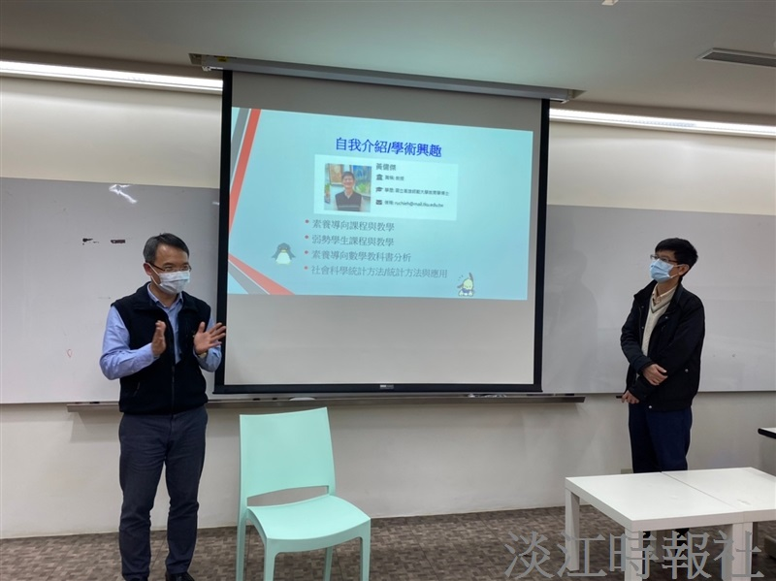
本校教育與未來設計學系在12月21日下午4時於ED303舉辦沙龍演講，由教育與未來設計學系教授黃儒傑與系上師生分享。（攝影／麥嘉儀）

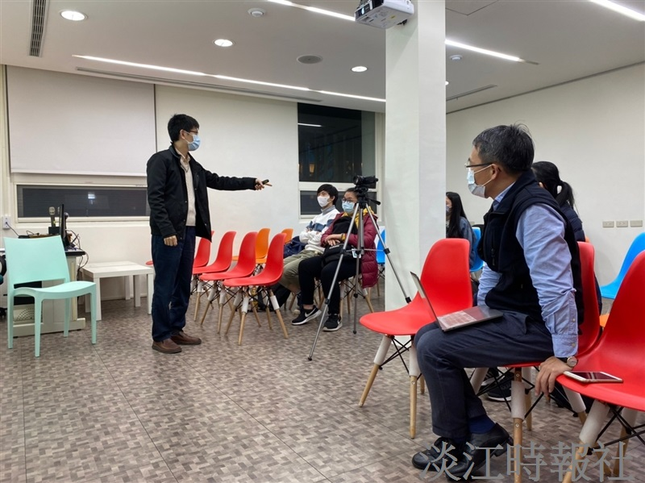
本校教育與未來設計學系在12月21日下午4時於ED303舉辦沙龍演講，由教育與未來設計學系教授黃儒傑與系上師生分享。（攝影／麥嘉儀）

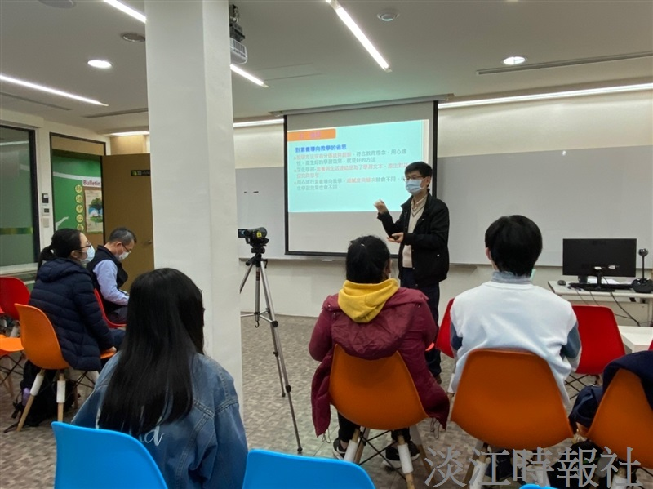
本校教育與未來設計學系在12月21日下午4時於ED303舉辦沙龍演講，由教育與未來設計學系教授黃儒傑與系上師生分享。（攝影／麥嘉儀）

